Artes visuales 4to básico
Tarea 2

- Observa el siguiente video: https://www.youtube.com/watch?v=xa7PoZRYRng

- Descarga y lee el siguiente PPT (power point): https://curriculumnacional.mineduc.cl/614/w3-article-22900.html

- Inventa pieles de animales, usando plasticina.

1° Fabrica rollos de plasticina de diferentes colores.
2° Pone la plasticina sobre una base de cartón y la estiran para producir diferentes combinaciones de colores y texturas.
3° Con un palo de fósforo, dibuja nuevas texturas sobre la plasticina.

Para crear puedes usar:
Formato: Cartón piedra del tamaño de un block chico.
Materiales: Diseños de pieles de animales. Plasticina de diversos colores o lápiz pastel.

El apoderado debe guiar a la estudiante en su trabajo, como: dar ideas, dar ejemplos, supervisar el proceso, facilitar materiales.
La estudiante debe intervenir en su totalidad en su creación y no el apoderado u otro.
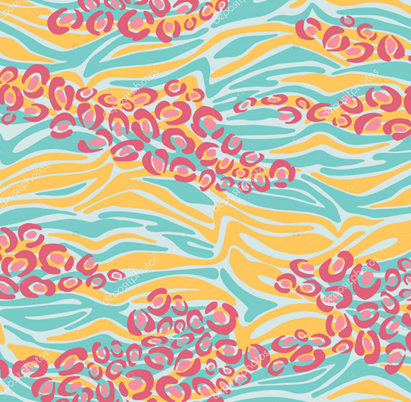 | 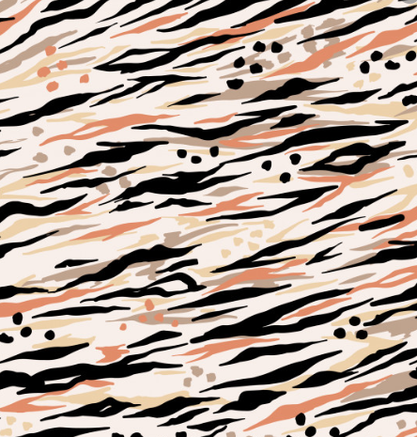
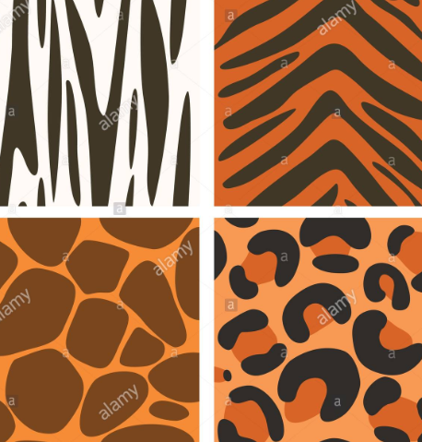 | 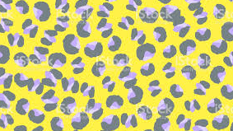

Se evaluarán los siguientes aspectos:
Indicador de evaluación | 1 pto | 2 pts | Ptj logrado
1.- Aplican elementos del lenguaje visual en sus trabajos de arte, con diversos propósitos expresivos y creativos: forma (figurativa y no figurativa)
2.- Cumple con el formato.
3.-Cumple con materiales exigidos.
4.-. La creación es intervenida por la estudiante en su totalidad.
5.- Presenta su trabajo con nombre completo, fecha, curso, colegio. (Al reverso de la hoja.) | Cumple con 2 elementos | Cumple de 3 a 4 elementos
6.- Entrega la composición visual de manera limpia y ordenada. (sin doblar, manchado, incompleto)
7.- Cumple con el plazo de entrega. (2° clase de artes)
total |  | 14pts
Nota |  | 70

